Praca zdalna 9.11.2021

- Spróbuj nauczyć się na pamięć wyliczanki.

Co babcia wrzuciła do garnka?

- Przeczytaj wiersz i odpowiedz.
Co dzieci lubiły robić? Czym się interesowały? Co to znaczy “mieć hobby”? Co to znaczy “być pasjonatem, pasjonować się czymś”?

- Literka E
Zapraszamy na film:
nauka literek dla dzieci | litera E | Bajki edukacyjne Smoka Edzia - YouTube
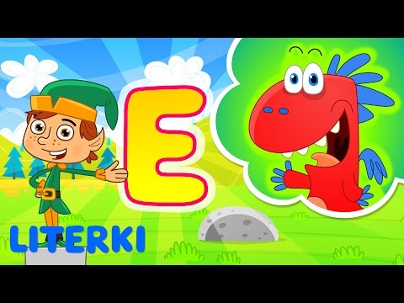
- Wykonaj kartę pracy z Czytaj i piszę strona 21
- Zabawa ruchowa
Pogodne ćwiczenia W PODSKOKACH | RYTMIKA DLA DZIECI - YouTube

- Wykonaj kartę pracy.
